**桃園市立大有國民中學112學年度第二學期第二次評量試卷**

|  |  |  |  |  |  |  |  |  |  |
| --- | --- | --- | --- | --- | --- | --- | --- | --- | --- |
| 年 級 | **八** | 考 試  科 目 | **歷史** | | | 命 題  範 圍 | 單元3-4 | 作 答  時 間 | 45分 |
| 班 級 |  | 姓 名 |  | 座 號 |  | 分 數 |  | | |

**一 單選題 (1-10題每題3分﹔11-25題每題2分)**

1. ( 　)每年1月11日是「司法節」，其由來是因為中國與美、英兩國簽訂了平等新約，讓百年來不平等條約從此完全廢除。請問上述情況是發生在何時？ (A)聯俄容共期間 (B)十年建設期間 (C)八年抗戰期間 (D)第二次世界大戰結束後。
2. (　　)國民政府為培養軍力設立黃埔軍校，開學時孫中山致詞：「三民主義，吾黨所宗，以建民國，以進大同。」此即為國歌歌詞的由來。關於這間軍校下列敘述何者**錯誤**？　(A)此校的首任校長是蔣中正　(B)此間學校的設置與組織深受蘇聯的影響　(C)此軍校最初設立於南京　(D)這間軍校的師生後來成為北伐主力。
3. ( 　) 由於共產黨採取既聯合又鬥爭的策略，並利用群眾運動奪權，所以，蔣中正於民國16年下令掃蕩中國共產黨，史稱什麼事件？　(A)清黨　(B)白色恐怖　(C)聯俄容共　(D)清鄉。
4. ( 　)承上題，這正值哪一個時期？ (A)十年建設時期　(B)北伐時期　(C)護法運動時期　(D)八年抗戰時期。
5. 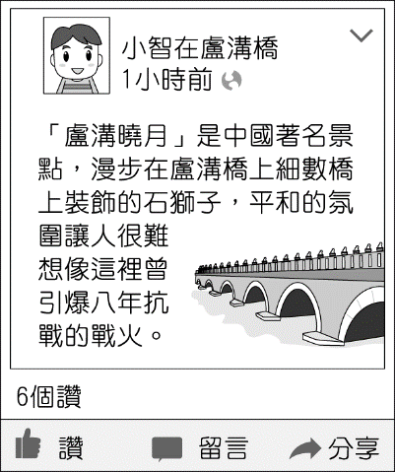(　 )清末中國各種貴重的金屬均可當作貨幣，大型外商銀行甚至能夠發行貨幣，造成市面上幣制混亂，彼此對價標準不一，政府制定法幣政策解決了這種紛亂的情況，請問｢法幣｣最早發行於哪一個時期？　(A)軍閥亂政時期　(B)北伐時期　(C)十年建設時期　(D)國共內戰時期。
6. (　 )國共內戰期間，毛澤東曾說：「蔣先生以為天無二日，民無二王，我不信邪，偏要出兩個太陽給他看看。」共產黨之所以能在此時壯大的原因為何？　(Ａ)　得到美國的支援(Ｂ)　得到蘇聯的支援　(Ｃ)　趁著九一八事變侵占東北　(Ｄ)　聯俄容共政策的成果。
7. (　 )1944年，中華民國政府中央設計局成立「臺灣調查委員會」，由陳儀負責，準備進行接收臺灣的事宜。請問：臺澎結束五十年的日治時期和下列何事有關？　(A)雅爾達密約　(B)簽訂平等新約　(C)開羅會議　(D)巴黎和會。
8. ( 　)右圖一為小煒在臉書　PO　出的旅遊文章，小煒應該在中國哪一城市附近旅行？ (Ａ)上海　(Ｂ)瀋陽　(Ｃ)重慶　(Ｄ)北京。

**圖一**

1. ( 　)十年建設期間，蔣中正強調：「中國一方面國內有『土匪』，另一方面國外有『帝國主義國家』天天向我們猛烈的侵略。」關於這段話，以下誰的認知正確？　(A)小菲：蔣中正認為安內與攘外應同時進行　(B)小煒：這時國民政府正致力打倒軍閥　(C)小杰：『土匪』指中共、『帝國主義國家』指日本　(D)小宏：『土匪』指各地軍閥、『帝國主義國家』指蘇聯。
2. ( 　)《動員戡亂時期臨時條款》是國民政府於民國37年因應國家內部緊急危難而發布的一個條款，直到民國80年才廢除《臨時條款》。請問：這個條款是因應當時何者的動亂而頒布？　(A)軍閥亂政，干戈不止　(B)抗日戰爭，八年血戰　(C)滿清腐敗，發起革命　(D)國共之爭，全面內戰。
3. (　 )曉燁發現民國14年到17年間，中國國民黨分別在廣州、武漢及南京設立了國民政府，為了釐清這三個國民政府的成立時間及成立用意，曉燁寫下了有關三個國民政府的敘述。有關曉燁的筆記，哪一項敘述**不正確**？　(A)廣州國民政府成立時間早於武漢及南京國民政府　(B)為了長期對日抗戰，國民政府從南京遷到廣州　(C)武漢國民政府後來併入南京國民政府　(D)蔣中正與中共決裂，故在南京成立國民政府。
4. (　 )民國17年12月底的報紙上刊登：「原來懸掛的北洋政府的五色旗更換為國民政府的青天白日旗，**此舉**標誌著北洋政府時期的正式結束。」請問：文中此舉是指哪一歷史事件？　(A)辛亥革命成功，建立共和政府　(B)袁世凱取消帝制，恢復共和體制　(C)蔣中正剿共事業最終成功　(D)東北歸順國民政府，完成統一。
5. (　 )張學良曾以「關懷之殷，情同骨肉；政見之爭，宛若仇讎」，說明自己與蔣中正的關係。請問：張蔣兩人之所以由「情同骨肉」轉變為「宛若仇讎」的原因為何？　(A)張學良指責蔣中正接受「二十一條要求」，出賣山東特權　(B)張學良不滿蔣中正「攘外必先安內」的政策　(C)蔣中正指責張學良遭日本收買，發起｢九一八事變｣　(D)蔣中正不滿張學良擁護「滿洲國」的成立。
6. 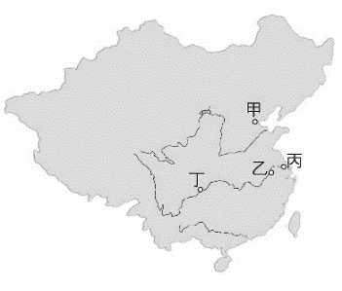(　 )「1930年代後期，因為戰爭的緣故，清華大學、北京大學以及南開大學共同組成臨時大學，配合政府應戰策略，先南撤到湖南長沙繼續開課。隨著戰事吃緊，政府遷往大後方，學校也遷徙到雲南。」文中的戰爭最可能是何者？ (A)八年抗戰 (B)八國聯軍 (C)國共內戰 (D)國民政府北伐。
7. (　 )承上題，在裝備與士氣上均處於劣勢的中國，當時採取了「以空間換取時間」的作戰策略，並且決定遷移首都至「大後方」。請問：這個大後方是指圖二中的哪一個城市？　(A)甲　(B)乙　(C)丙　(D)丁。
8. ( 　) 八年抗戰可以分為附圖三中的前期、後期兩階段，此兩階段的分野為下列何者？　(Ａ)南京大屠殺　(Ｂ)珍珠港事變　(Ｃ)九一八事變　(Ｄ)西安事變。

**圖二**

1. 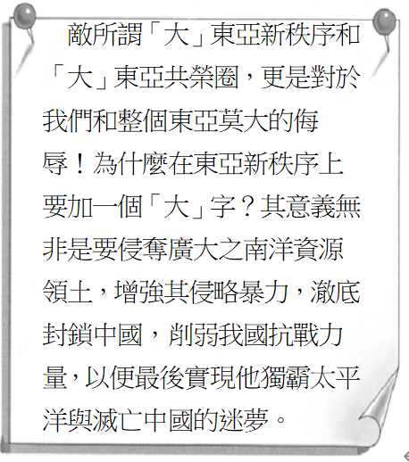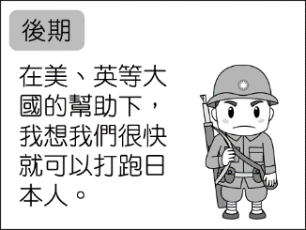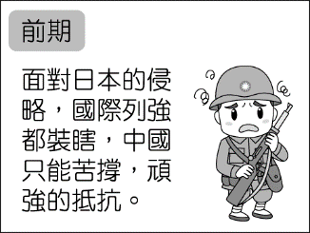(　 )「阿嬤家：和平與女性人權館」，是一間位於臺北大稻埕的臺灣慰安婦紀念館，於西元2016年開幕；南韓的「分享之家」位於首爾郊外的京畿道廣州市，成立於西元1992年6月，是一間慰安婦安養機構；南京利濟巷慰安所舊址陳列館，是中國首座經「慰安婦」親自指認、以「慰安婦」為主題的紀念館。上述三間紀念館所銘記的歷史，都與下列哪一時代背景相關？　(A)甲午戰後的殖民地悲歌　(B)日俄戰爭下的女性命運　(C)第二次世界大戰時亞洲人民的苦難　(D)第二次世界大戰後共產極權的惡行。

**圖三**

1. ( 　)附圖四是蔣中正談論日本向外擴張的意圖。從附圖四的文字我們可以推論日本的根本目標是什麼？　(A)驅逐歐美各國殖民勢力，讓亞州國家得到獨立與尊嚴　(B)掠奪南洋的資源，實踐稱霸太平洋的夢想　(C)建立亞洲各民族平等的共榮世界　(D)掠奪南洋的資源，實現共產主義的理想。
2. ( 　)家驊前往國立臺灣歷史博物館參觀展覽，來到了名為「二戰下的臺灣人」的展區，在這個展區中，他會看到以下哪一項內容？　(A)受到「七七事變」影響，臺人團結一致抗日　(B)政府下令清鄉，捉拿抗日分子　(C)婦女受內地延長政策的影響，自願成為慰安婦　(D)總督府推動皇民化運動，招募臺人赴南洋作戰。

**圖四**

1. 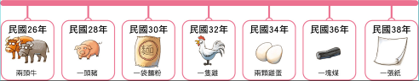(　 )附圖五是中日戰爭到國共內戰期間，100元法幣的購買力演變示意圖，下列哪個選項最能搭配解釋此示意圖的形勢演變？　(Ａ)貨幣嚴重貶值，物價飛漲　(Ｂ)商品價格大幅滑落，乏人問津　(Ｃ)民眾努力囤積紙鈔，減少鈔票使用　(Ｄ)政府鼓勵民眾消費，刺激景氣回升。

**圖五**

1. (　 )日本近代因軍國主義的盛行，致使其對鄰近國家採取侵略行動。下列關於日本近代發展的敘述，何者正確？　(A)始自大化革新後，日本國力迅速成長　(B)在日俄戰爭結束後，日本因戰敗而國力衰退　(C)日本欲藉向外擴張，解決國內經濟惡化的問題　(D)一戰後，日本得到蘇聯的大力支持而國勢大增。
2. (　 )1930年代後期，蔣中正在「某一事件」後發表言論說：「我們希望和平，而不求苟安；準備應戰，而決不求戰。我們知道全國應戰以後之局勢，就只有犧牲到底，無絲毫僥倖求免之理。如果戰端一開，那就是地無分南北，年無分老幼，無論何人，皆應抱定犧牲一切之決心。」有關此言論的時間背景，下列敘述何者正確？　(A)此言論是在九一八事變前發表　(B)此言論正值國軍誓師北伐　(C)此言論表達堅持剿共的決心　(D)此言論表達中國抵抗日本侵略的決心。
3. ( 　)《國民黨員毛澤東》一書探討毛澤東在國民黨內的故事。本書簡介中提到：「毛澤東的一生，反映了錯綜複雜的中國近代史。求學期間，趕上五四運動高峰：加入中國共產黨，碰上農民運動的興起；進入國民黨，見證了軍閥混戰和國民黨內鬥。」請問：毛澤東進入國民黨的背景為何？　(A)國民黨為與軍閥抗衡，與蘇聯合作　(B)孫中山誓師北伐，聯合國內各黨派　(C)國民黨與共產黨在國會中聯合抵制袁世凱　(D)毛澤東在西安事變後主動投靠國民黨。
4. (　 )伍佰的歌「空襲警報」背後的故事是描述1945年的「[臺北大空襲](http://zh.wikipedia.org/wiki/%E8%87%BA%E5%8C%97%E5%A4%A7%E7%A9%BA%E8%A5%B2)」。一個日頭赤炎炎的初夏中午，117架轟炸機密布壓境，兵臨臺灣上空，頓時火光四起。請問當時英美盟軍為何對臺灣進行轟炸？　(A)臺灣是石油、橡膠等軍事物資的產地　(B)臺灣是日本的殖民地與南進基地　(C)臺灣是德國在太平洋上的海軍基地 (D)臺灣是德義日三國在亞洲的指揮總部。
5. 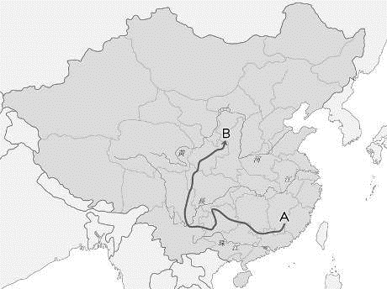 (　 )有一段歷史寫著：「民國37年12月，杜聿明、邱清泉的部隊被中共解放軍圍困……民國38年1月10日，杜聿明被俘，邱清泉自殺，部隊七萬多人被滅，蚌埠不戰而下。」請問：關於這段敘述的前因後果，下列何者正確？　(A)國民黨軍隊得到蘇聯援助，戰況漸入佳境　(B)民國37年起共產黨軍隊在各大會戰中節節敗退　(C)國民黨軍隊獲得最後勝利，定都北京　(D)民國38年底中華民國政府被迫遷往臺灣。

二 題組 (每題 2分)

●附圖六為一九三○年代的某一軍事行動路線圖。請問：

1. ( )根據這路線圖判斷，應該是哪一史事的地圖？　(A)日本侵華路線圖　(B)護法運動南進圖　(C)北伐軍進攻路線圖　(D)兩萬五千里長征路線圖。
2. ( )當時附圖中的軍事行動之所以展開，是哪一因素所致？　(A)中日戰爭全面開戰　(B)國民政府圍剿中共　(C)溥儀三度登基稱帝　(D)孫中山發起護法運動。

**圖六**

1. ( )圖中的軍事行動從Ａ點到達Ｂ點，當民國25年在Ｂ點附近又發生了哪一重要事件，改變了日後中國的命運？　(A)九一八事變　(B)聯俄容共　(C)西安事變　(D)七七事變。
2. ( )承上題，這個事件發生的相當突然，令眾人錯愕，在事件結束後，中國的政治、外交也出現新的轉變。請問：以下何者**並不是**該事件後出現的轉變？　(A)共產黨處境轉危為安　(B)國民政府承諾停止內戰　(C)事件發生隔年，開始對日全面作戰　(D)蔣中正同意「先安內再攘外」。

●共產黨和國民黨因政治局勢和國際勢力的影響，而呈現多次分合的現象。請問：

1. (　 )民國12年，何人接受蘇聯援助，同時希望擴大國民黨實力，因而改組國民黨？　(A)孫中山　(B)毛澤東　(C)蔣中正　(D)張學良。
2. (　 )承上題，國共第一次合作的共同目標為何？　(A)推翻洪憲帝制　(B)發動二次革命　(C)抵抗日本侵略　(D)結束軍閥混戰。
3. (　 )有關國共第一次合作的過程下列何者正確？　(A)此次合作使國民黨與共產黨彼此更緊密和諧　(B)合作的前提是容許共產黨員以個人身分加入國民黨　(C)共產黨員漸受三民主義所影響，而放棄共產主義　(D)最後爆發西安事變，導致國共合作破局。
4. (　 ）民國25年之後，國共進行第二次合作的背景為何，？　(A)中共被逼入死路，最終於西安全軍覆沒　(B)日本發動九一八事變，國民政府改聯共抗日政策　(C)國民政府停止剿共，統合全國團結抗日　(D)日本趁機挾持張學良，在東北扶植新政權。
5. 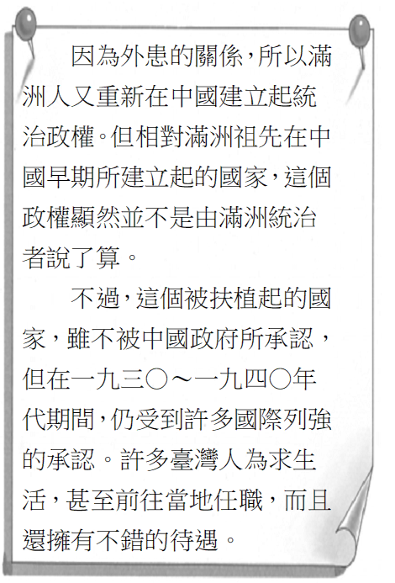(　 ）第二次國共合作結束後，國共又爆發內戰，何者是國民黨失敗的原因？ (甲)物價飛漲，通貨膨脹嚴重 (乙)官員貪污腐化，大失民心 (丙)施行土地公有，引發農民的不滿 (丁)堅持以黨領政，拒絕制憲。 (A)甲乙丙 (B)甲乙 (C)乙丙丁 (D)丙丁。

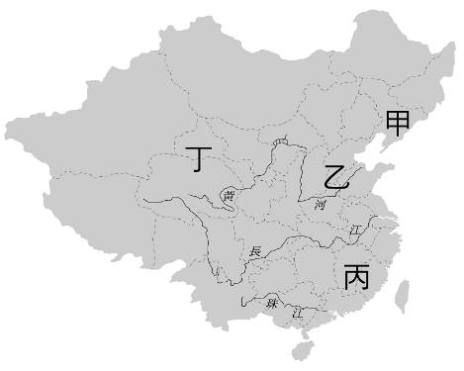

●國民政府統治期間，以民國17〜26年的統治成績最突出，被稱為「黃金十年」。但這十年間除了建設卓越以外，其實也伴隨著許多的內憂外患，請閱讀右側的歷史資料並回答問題：

1. (　　)文中所述政權應位於附圖七中的哪個位置？　(A)甲　(B)乙　(C)丙　(D)丁。
2. (　　)當時外患侵略中國時，為何國民政府是以消極的「不抵抗主義」策略應付外患的進逼？　(A)國民政府打算採取「攘外必

**圖七**

先安內」的策略　(B)當時國民政府的戰略方針為「以空間換取時間」　(C)國民政府正在進行北伐，國力不足　(D)滿洲的政權是受當地人主動支持，國民政府無力干涉。

1. (　　)上述歷史資料中所提到的這位統治者及其所建立的國家，下列對其描述何者正確？　(A)此人建立的帝制年號為洪憲　(B)此人為光緒皇帝　(C)這個國家的成立與九一八事變有關　(D)這位統治者為受蘇聯扶持的魁儡。
2. ( 　)上文中提到許多臺灣人前往該國家任職，我們應該做何解釋？　(A)臺灣人天性喜歡前往各地方進行冒險開拓　(B)臺灣人居住在熱帶地區較適合滿洲的氣候　(C)因為滿洲有積極抗日的風氣，因此臺灣人前去籌畫抗日事件　(D)該國家受到日本扶植，同為日本殖民地的臺灣人便於前往當地任職。

●【來自硫磺島的信】是以太平洋戰爭為題材的電影，不同於用美國人眼睛看戰爭的【硫磺島的英雄們】，【來自硫磺島的信】則是以日本人的觀點切入。軍人原本就是在維護國家民族的存在，但是一般平民百姓，無論國籍並無差別，心理不免懷疑，為何不同民族之間要對立？我到底為何而戰？來自硫磺島的訊息所要傳達的，是戰爭的可怖與不可取，以及諄諄告誡：｢千萬不要重蹈覆轍，再讓悲劇上演，以致唾手可得的日常幸福，竟成了遙不可及的夢。｣

1. ( 　)美國會介入第二次世界大戰，對日本宣戰的原因為何？ (A)打擊共產勢力在全球的擴張　(B)為了保障美國在大西洋的貿易特權　(C)日本與德國結盟引起美國不滿　(D)美國領土遭到日本攻擊與侵略。
2. 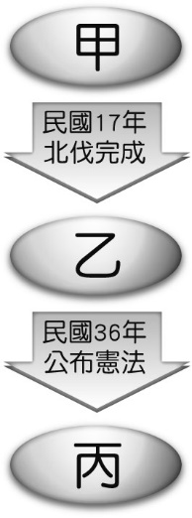( 　)在二戰末期，美國邀請盟國在雅爾達進行密會，有關此一會議的結果，下列何者正確？　(A)參與會議的國家為中美英三國　 (B)會議中同意戰後由蘇聯取得中國東北特權　(C)會議同意戰後日本繼承德國在山東的一切特權　(D)此會議的目的為爭取美國對日宣戰。
3. ( 　)戰爭最終是由美國向日本投擲原子彈後，日本無條件投降。美國向日本的哪兩個地區投擲原子彈？　(A)廣島、長崎　(B)岡山、熊本　(C) 東京、大阪　(D)福岡、長崎。

●附圖八是孫中山在｢建國大綱｣中對於國家建設的規劃，分成圖中甲乙丙三個階段依序進行：

1. (　　)下列哪件史事發生在甲階段？　(A)九一八事變　(B)西安事變　(C)創建黃埔軍校　(D)收回關稅自主權。
2. (　　)下列哪件史事反映了中國已開始進入乙體制？　(A)制定《臨時約法》　(B)頒布《中華民國憲法》　(C)制定《戒嚴令》　(D)頒布《中華民國訓政時期約法》。

**圖八**

1. (　　)根據《建國大綱》的安排，在乙時期，國家會由一個政黨來代行政府職權，「以黨領政」是這個階段的一大特色。在乙時期負責執政的是以下哪一個政黨？　(A)中國國民黨　(B)民主進步黨　(C)同盟會　(D)中國共產黨。
2. (　　)請問下列事件，哪一些內容發生在「丙」階段？ (甲)制定動員戡亂時期臨時條款 (乙)爆發五四運動 (丙)爆發九一八事變 (丁)舉行開羅會議 (戊)發行｢金圓券｣ (A)甲丙　(B)甲戊　(C)丙戊　(D)乙丁。